Отчёт по лабораторной работе №6

Вариант 5

Бронникова де Менезеш Эвелина

Содержание

1 Цель работы 1

2 Задание 1

3 Теоретическое введение 1

4 Выполнение лабораторной работы 2

5 Выводы 7

6 Библиография 7

# 1 Цель работы

Ознакомиться с математической моделью распространения рекламы, используя программу OpenModelica.

# 2 Задание

Постройте график распространения рекламы, математическая модель которой описывается следующим уравнением:

$\frac{dn}{dt}=\left(0.77+0.00017n\left(t\right)\right)\left(N-n\left(t\right)\right)$

$\frac{dn}{dt}=\left(0.000055+0.29n\left(t\right)\right)\left(N-n\left(t\right)\right)$

$\frac{dn}{dt}=\left(0.5*t+0.3*t*n\left(t\right)\right)\left(N-n\left(t\right)\right)$

При этом объем аудитории $N=610$, в начальный момент о товаре знает 10 человек. Для случая 2 определите в какой момент времени скорость распространения рекламы будет иметь максимальное значение.[1]

# 3 Теоретическое введение

**Эффективность рекламы**

Организуется рекламная кампания нового товара или услуги. Необходимо, чтобы прибыль будущих продаж с избытком покрывала издержки на рекламу. Вначале расходы могут превышать прибыль, поскольку лишь малая часть потенциальных покупателей будет информирована о новинке. Затем, при увеличении числа продаж, возрастает и прибыль, и, наконец, наступит момент, когда рынок насытиться, и рекламировать товар станет бесполезным.

Предположим, что торговыми учреждениями реализуется некоторая продукция, о которой в момент времени $t$ из числа потенциальных покупателей $N$ знает лишь $n$ покупателей. Для ускорения сбыта продукции запускается реклама по радио, телевидению и других средств массовой информации. После запуска рекламной кампании информация о продукции начнет распространяться среди потенциальных покупателей путем общения друг с другом. Таким образом, после запуска рекламных объявлений скорость изменения числа знающих о продукции людей пропорциональна как числу знающих о товаре покупателей, так и числу покупателей о нем не знающих.

Модель рекламной кампании описывается следующими величинами. Считаем, что $\frac{dn}{dt}$- скорость изменения со временем числа потребителей, узнавших о товаре и готовых его купить, $t$- время, прошедшее с начала рекламной кампании, $n\left(t\right)$- число уже информированных клиентов. Эта величина пропорциональна числу покупателей, еще не знающих о нем, это описывается следующим образом: $α_{1}\left(t\right)\left(N-n\left(t\right)\right)$, где $N$- общее число потенциальных платежеспособных покупателей, $α_{1}\left(t\right)>0$- характеризует интенсивность рекламной кампании (зависит от затрат на рекламу в данный момент времени). Помимо этого, узнавшие о товаре потребители также распространяют полученную информацию среди потенциальных покупателей, не знающих о нем (в этом случае работает т.н. сарафанное радио). Этот вклад в рекламу описывается величиной $α_{2}\left(t\right)n\left(t\right)\left(N-n\left(t\right)\right)$, эта величина увеличивается с увеличением потребителей узнавших о товаре. Математическая модель распространения рекламы описывается уравнением:

$$\frac{dn}{dt}=\left(α_{1}\left(t\right)+α_{2}\left(t\right)n\left(t\right)\right)\left(N-n\left(t\right)\right)$$

При $α_{1}\left(t\right)>>α_{2}\left(t\right)$ получается модель типа модели Мальтуса.

В обратном случае, при $α_{1}\left(t\right)<<α_{2}\left(t\right)$ получаем уравнение логистической кривой.[2]

# 4 Выполнение лабораторной работы

1. Случай 1: $\frac{dn}{dt}=\left(0.77+0.00017n\left(t\right)\right)\left(N-n\left(t\right)\right)$
   1. Написание программы с необходимыми условиями в OpenModelica.

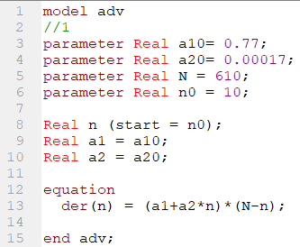

Figure 1: Программа в OpenModelica для случая 1

* 1. Построение графика распространения рекламы.

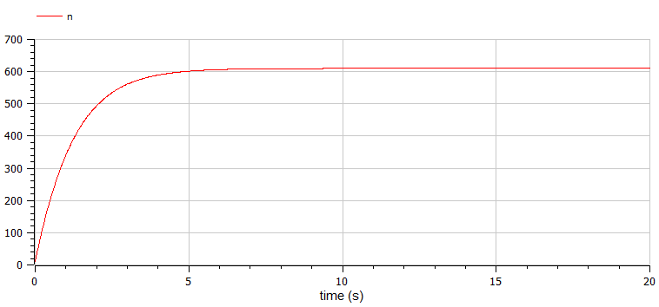

Figure 2: График распространения рекламы для случая 1

1. Случай 2: $\frac{dn}{dt}=\left(0.000055+0.29n\left(t\right)\right)\left(N-n\left(t\right)\right)$
   1. Написание программы с необходимыми условиями в OpenModelica.

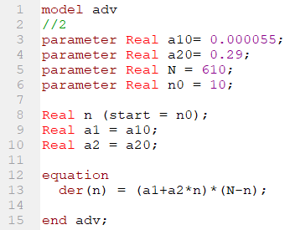

Figure 3: Программа в OpenModelica для случая 2

* 1. Построение графика распространения рекламы.

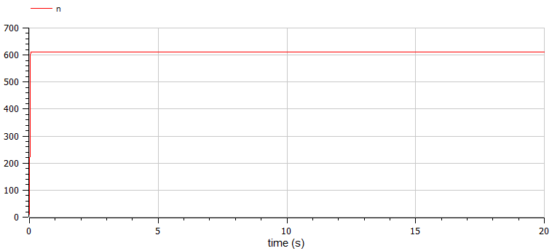

Figure 4: График распространения рекламы для случая 2

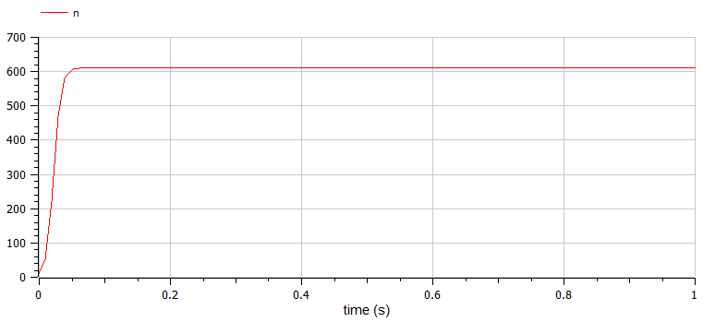

Figure 5: Приближение к кривой числа уже информированных клиентов графика распространения рекламы для случая 2

Сравнив данный график с предыдущем, можно заметить, что скорость распространения рекламы для 2 случая превышает 1.

* 1. Определение момента времени, в котором скорость распространения рекламы имеет максимальное значение.

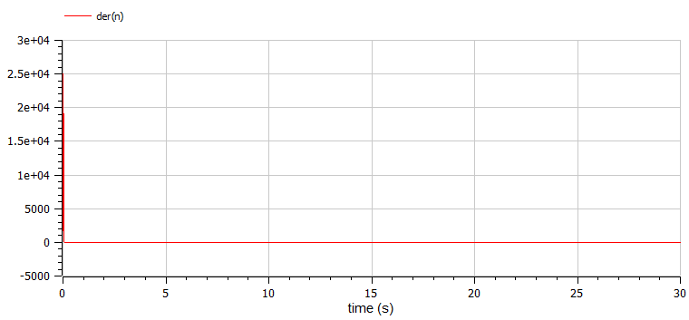

Figure 6: График скорости изменения со временем числа потребителей для случая 2

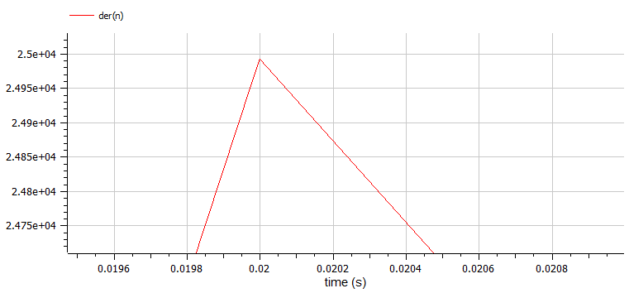

Figure 7: Момент времени, в котором скорость распространения рекламы имеет максимальное значение для случая 2

Момент времени, в котором скорость распространения рекламы имеет максимальное значение - 0.02s.

1. Случай 3: $\frac{dn}{dt}=\left(0.5*t+0.3*t*n\left(t\right)\right)\left(N-n\left(t\right)\right)$
   1. Написание программы с необходимыми условиями в OpenModelica.

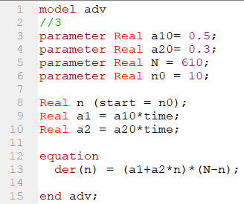

Figure 8: Программа в OpenModelica для случая 3

* 1. Построение графика распространения рекламы.

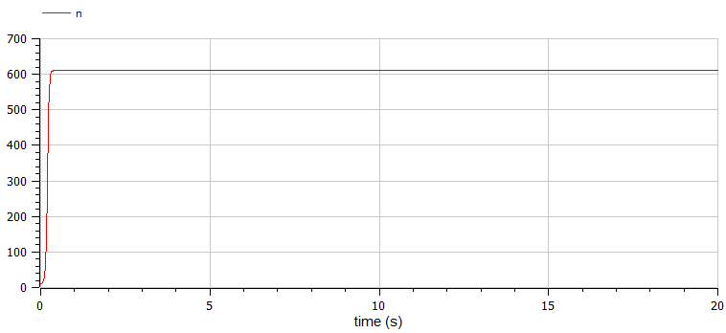

Figure 9: График распространения рекламы для случая 3

Сравнив все 3 графика можно заметить, что если сортировать модели по скорости распространения рекламы, то на первом месте будет случай 2, затем 3 и на последнем случай 1.

# 5 Выводы

В ходе выполнения данной лабораторной работы была построена модель распространения рекламы, используя программу OpenModelica. В частности, построились графики распространения рекламы для 3 случаев, а также определилось в какой момент времени скорость распространения рекламы будет иметь максимальное значение для 2 случая.

# 6 Библиография

1. [Кулябов Д.С. Задания к лабораторной работе № 7 (по вариантам). - 26 c.](https://esystem.rudn.ru/mod/resource/view.php?id=831128)
2. [Кулябов Д.С. Лабораторная работа № 7. - 5 c.](https://esystem.rudn.ru/mod/resource/view.php?id=831127)

1. [Кулябов Д.С. Задания к лабораторной работе № 7 (по вариантам). - 26 c.](https://esystem.rudn.ru/mod/resource/view.php?id=831128)
2. [Кулябов Д.С. Лабораторная работа № 7. - 5 c.](https://esystem.rudn.ru/mod/resource/view.php?id=831127)